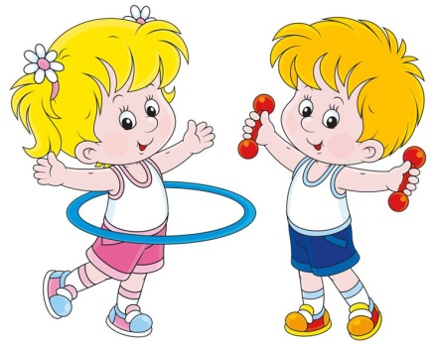
Utorak, 28. IV. 2020.
TZK: Vježbe istezanja
Na ovoj poveznici pogledaj video i istegni se prije radnih zadataka.
https://www.youtube.com/watch?v=Bgd_2ZkR5ls

GK:Čežnja za proljeće, Ples šećerne vile
Poslušaj i nauči pjevati pjesmu Čežnja za proljećem.
Poslušaj skladbu Ples šećerne vile ( Petar Iljič Čajkovski ). Odredi izvođače, tempo i dinamiku.
Promotri izgled glazbenog instrumenta čelesta ( udžbenik, str. 59. ).
Naučiti izražajno pjevati dvije pjesme po izboru dok se ne vratimo na nastavu u školu. Odaberi one pjesme koje smo učili za vrijeme trajanja nastave na daljinu.

HJ: Veliko početno slovo u pisanju imena voda i gora u zavičaju
Veliko početno slovo u pisanju imena voda i gora u zavičaju – vježbanje i ponavljanje
Ponovi što smo naučiti.
Riješi anagram na ovoj poveznici.
https://wordwall.net/hr/embed/73d180ade4b949e4a9d28ef88f581d98?themeId=1&templateId=38
Riješi kviz na ovoj poveznici.
https://view.genial.ly/5a8993e323d0155d7a5d10cb
Prepiši rečenice u pisanku uredno, pisanim slovima pazeći na pravilo pisanja velikog početnog slova.
KADA ODRASTEM BITI ĆU ASTRONAUT. LETJELICOM ĆU POLETJETI IZNAD ZEMLJE. PRVO ĆU POSJETITI MJESEC, A ONDA ĆU POLETJETI DO SUNCA. ŽELIM VIŠE SAZNATI O VENERI, MERKURU I MARSU. ZANIMA ME,KOJE TO ZVIJEZDE ČINE SAZVIJEŽĐA MALI I VELIKI MEDVJED. PRONAĆI ĆU MALENU HRVATSKU I MAHATI RIJECI MREŽNICI NA KOJOJ SE KUPAM.

M: Pisano dijeljenje ( 475 : 3 )
Otvori prezentaciju u privitku. Pokušaj riješiti zadatak na isti način u bilježnicu, a zatim riješi zadatke u udžbeniku, str. 107.
Ako nešto ne razumiješ i trebaš pomoć, javi se učiteljici.
Kada riješiš zadatke iz udžbenika, str. 107. , uslikaj i pošalji učiteljici na pregled do četvrtka, 30.IV.

